Как вести себя с
ребенком- первоклассником

- Будите его спокойно. Не подгоняйте его с утра и не дергайте по пустякам.
- Не торопите его. Правильно рассчитать время, которое нужно ему на сборы в школу, - это Ваша, а не его задача.
- Не прощайтесь с ним, предупреждая: «Веди себя хорошо», «Смотри, чтобы сегодня не было плохих отметок» и т.п. Гораздо полезнее на прощанье пожелать удачи, подбодрить, найти хоть пару ласковых слов - ведь у него впереди трудный день.
- Встречая ребенка из школы, забудьте фразы: «что ты сегодня получил?», «Ну, двоечник, как успехи?». Встречайте ребенка спокойно, не обрушивайте на него тысячу вопросов, дайте ему расслабиться (вспомните, как Вы сами чувствовали себя после тяжелого рабочего дня). Но если ребенок чересчур возбужден и сам жаждет с ходу поделиться чем-то, - не откладывайте разговор на потом, выслушайте его. Подумайте о том, как иногда Вам самим важно, чтобы Вас кто-нибудь выслушал.
- Если Вы видите, что ребенок огорчен, но молчит, - не допытывайтесь, пусть успокоится. Тогда и расскажет все сам. А нет – осторожно поинтересуйтесь позже.
- Интересуйтесь успехами ребенка у учителей, но не в присутствии малыша! Выслушав замечания учителя, не торопитесь устраивать ребенку взбучку. Для того чтобы делать какие-либо выводы, нужно выслушать обе стороны.
- Не требуйте от ребенка, чтобы он сразу после школы садился за уроки. Перерыв в 2-3 часа ему просто необходим. А еще лучше, если ваш первоклашка поспит полтора часика – это лучший способ восстановить умственные силы. Помните, что лучшее время для приготовления уроков – с 15 до 17 часов. После 15-20 минут занятий нужно делать 10-15- минутные «переменки».
- Не сидите над душой у ребенка, когда он делает домашнее задание. Дайте ему возможность работать самостоятельно. Но уж если нужна Ваша помощь – наберитесь терпения. Спокойный тон, поддержка и похвала жизненно необходимы ему.
- Не торгуйтесь: «Если ты сделаешь то-то, то…» Это порочная практика – у ребенка вырабатывается неверное представление о цели его учебы, он может начать думать, что учась, делает Вам одолжение, за которое Вы ему «платите» игрушками, сладостями или возможностью делать то, что ему хочется.
- Выработайте единую тактику общения с первоклассником всех взрослых в семье. А свои разногласия по поводу того, что «педагогично», а что – нет, решайте без него.
- Первоклашкам, не смотря на то, что они «совсем большие дети», не будет лишним сказка на ночь, песенка или ласковое поглаживание. Все это успокаивает малыша, помогает снять напряжение, накопившееся за день, помогает спокойно заснуть.

Государственное казенное учреждение социального обслуживания Свердловской области
«Социально-реабилитационный центр для несовершеннолетних
города Алапаевска»

Как вести себя с
ребенком- первоклассником

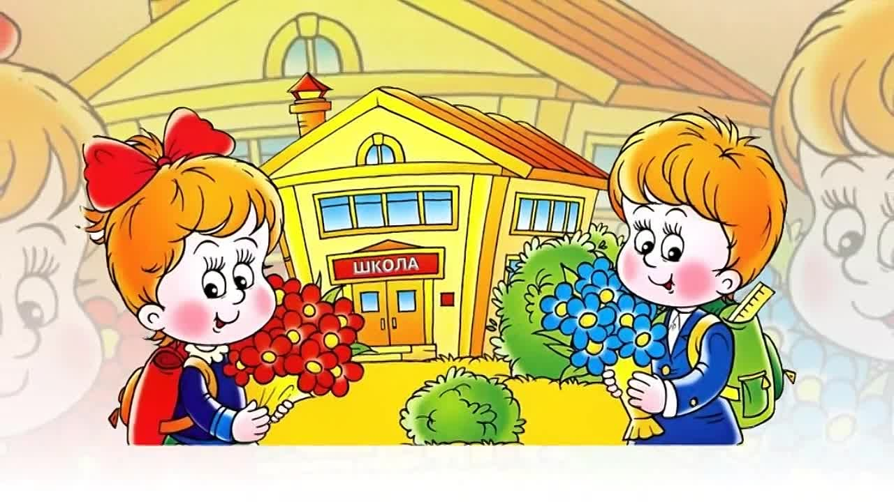

https://www.google.com/

Наш адрес:
г. Алапаевск ул. Клубная 22
контактный телефон (34346)2-75-95

